О переходе на иные режимы налогообложения в связи с отменой ЕНВД
20.04.2020
В соответствии с Федеральным законом от 29.06.2012 № 97-ФЗ система налогообложения в виде единого налога на вмененный доход (ЕНВД) с 1 января 2021 года не применяется.
Уже с 2020 года список тех, кто может применять ЕНВД, сократился в связи с введением дополнительных условий для применения этого режима.
С 1 января 2020 года не вправе применять ЕНВД организации и индивидуальные предприниматели, которые реализуют следующие товары, подлежащие обязательной маркировке:
• изделия из натурального меха (по перечню изделий, перечисленных в Постановлении Правительства РФ № 787 от 11.08.2016);
• обувные товары (по перечню изделий, перечисленных в Распоряжении Правительства РФ № 792-р от 28.04.2018 года);
• лекарственные препараты (подлежащие обязательной маркировке в соответствии с Федеральным законом от 12 апреля 2010 года № 61-ФЗ)
Постановлением Правительства Российской Федерации от 05.07.2019 № 860 и Федеральным законом от 27.12.2019 N 462-ФЗ продлены сроки обязательной маркировки обувных товаров и лекарственных препаратов.
С 1 января 2021 года отмена ЕНВД затронет всех налогоплательщиков, независимо от субъекта РФ и вида деятельности.
Предприниматели, не перешедшие на иной специальный налоговый режим в установленные для этого сроки, автоматически переходят с 1 января 2021 года на общий режим налогообложения.
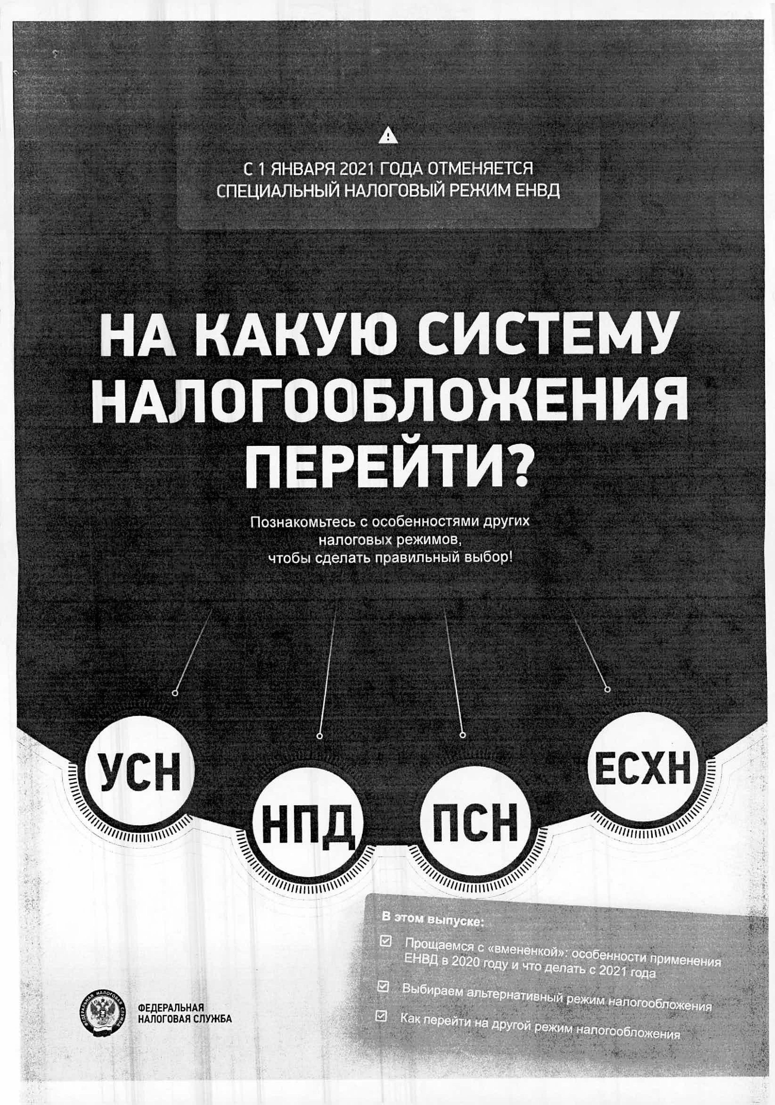
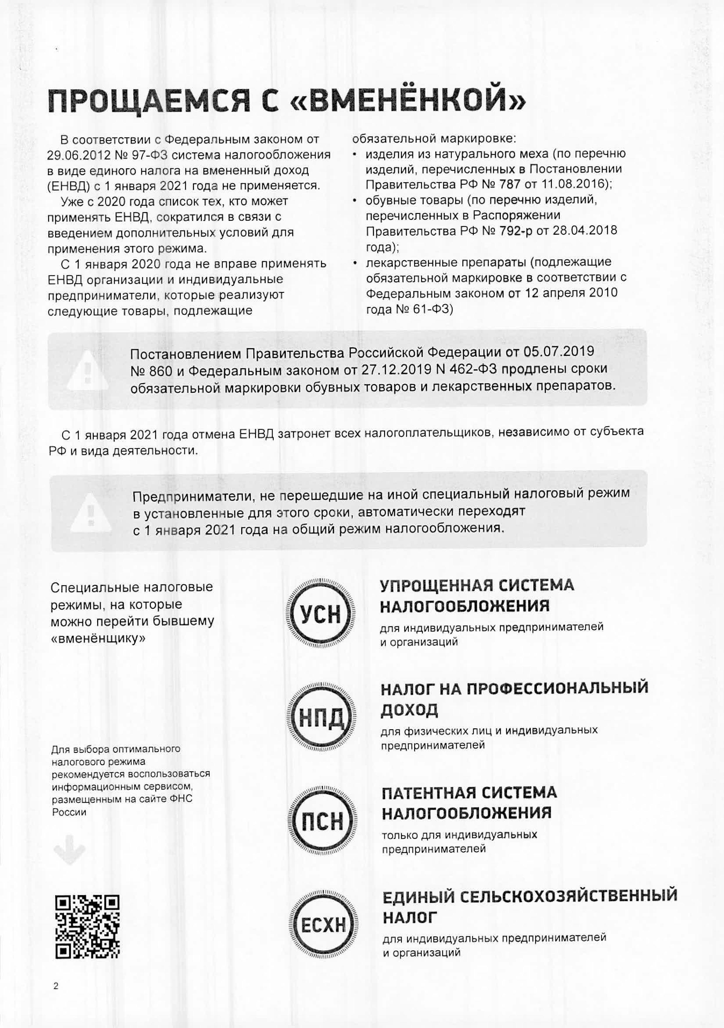
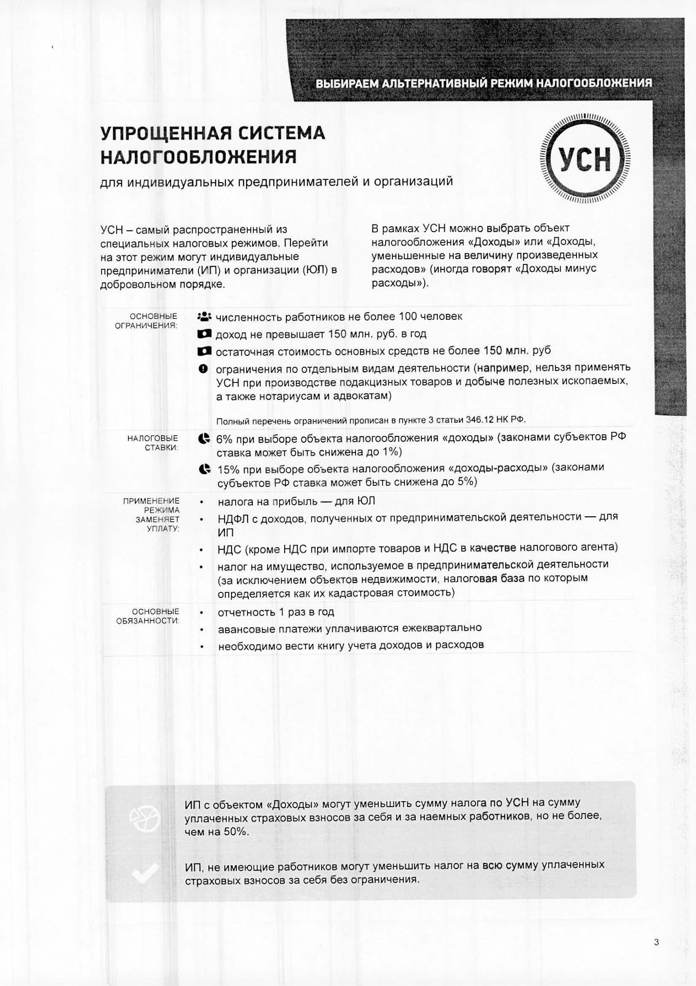
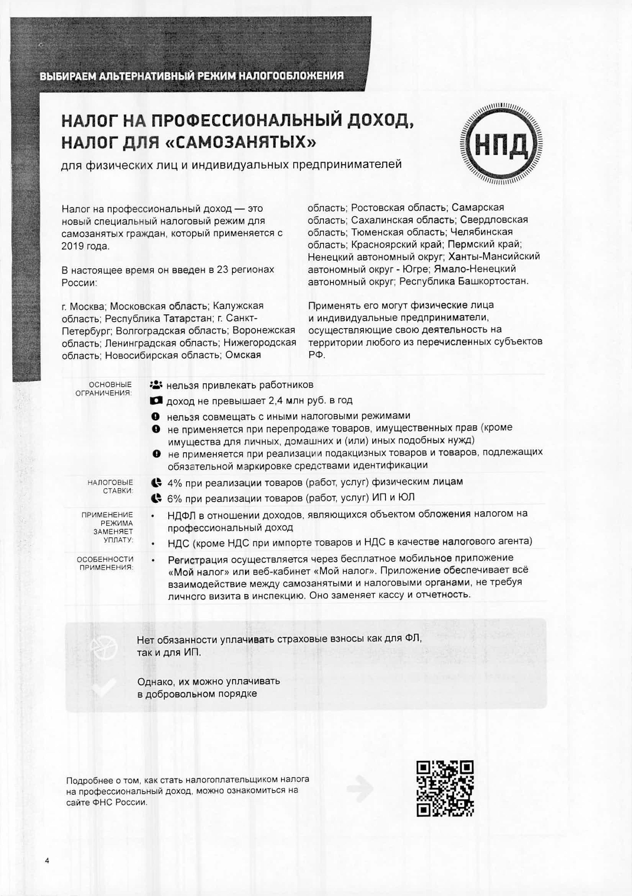
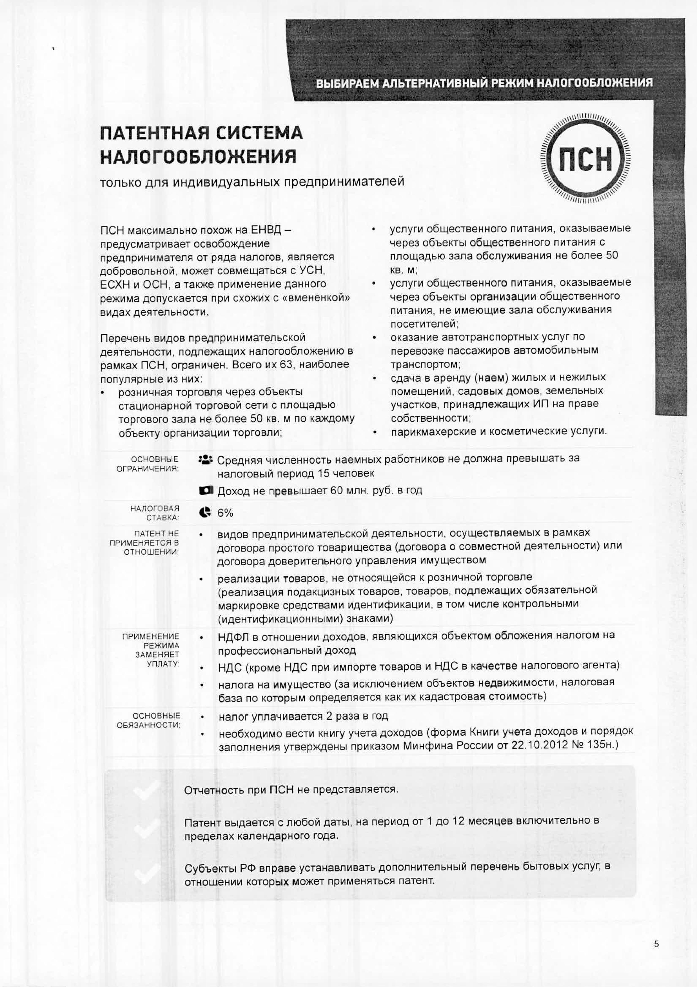
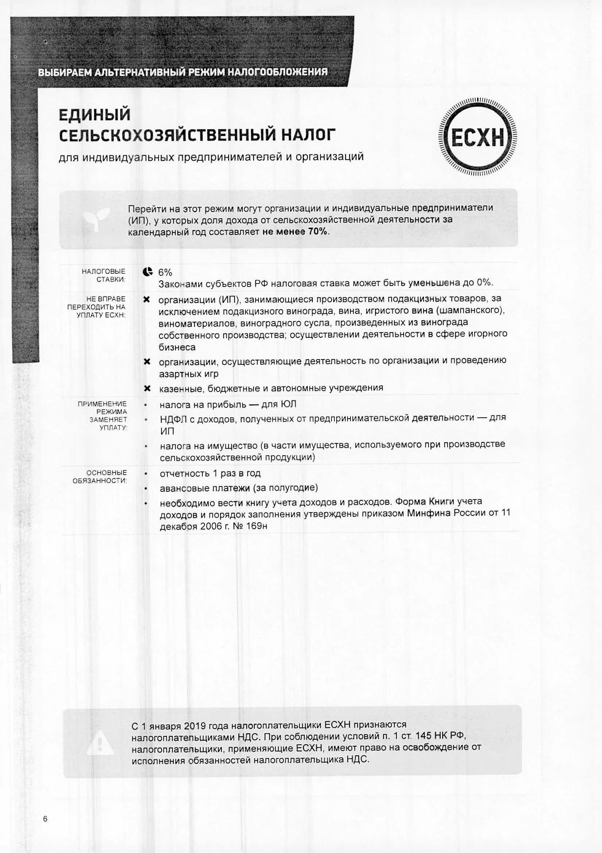
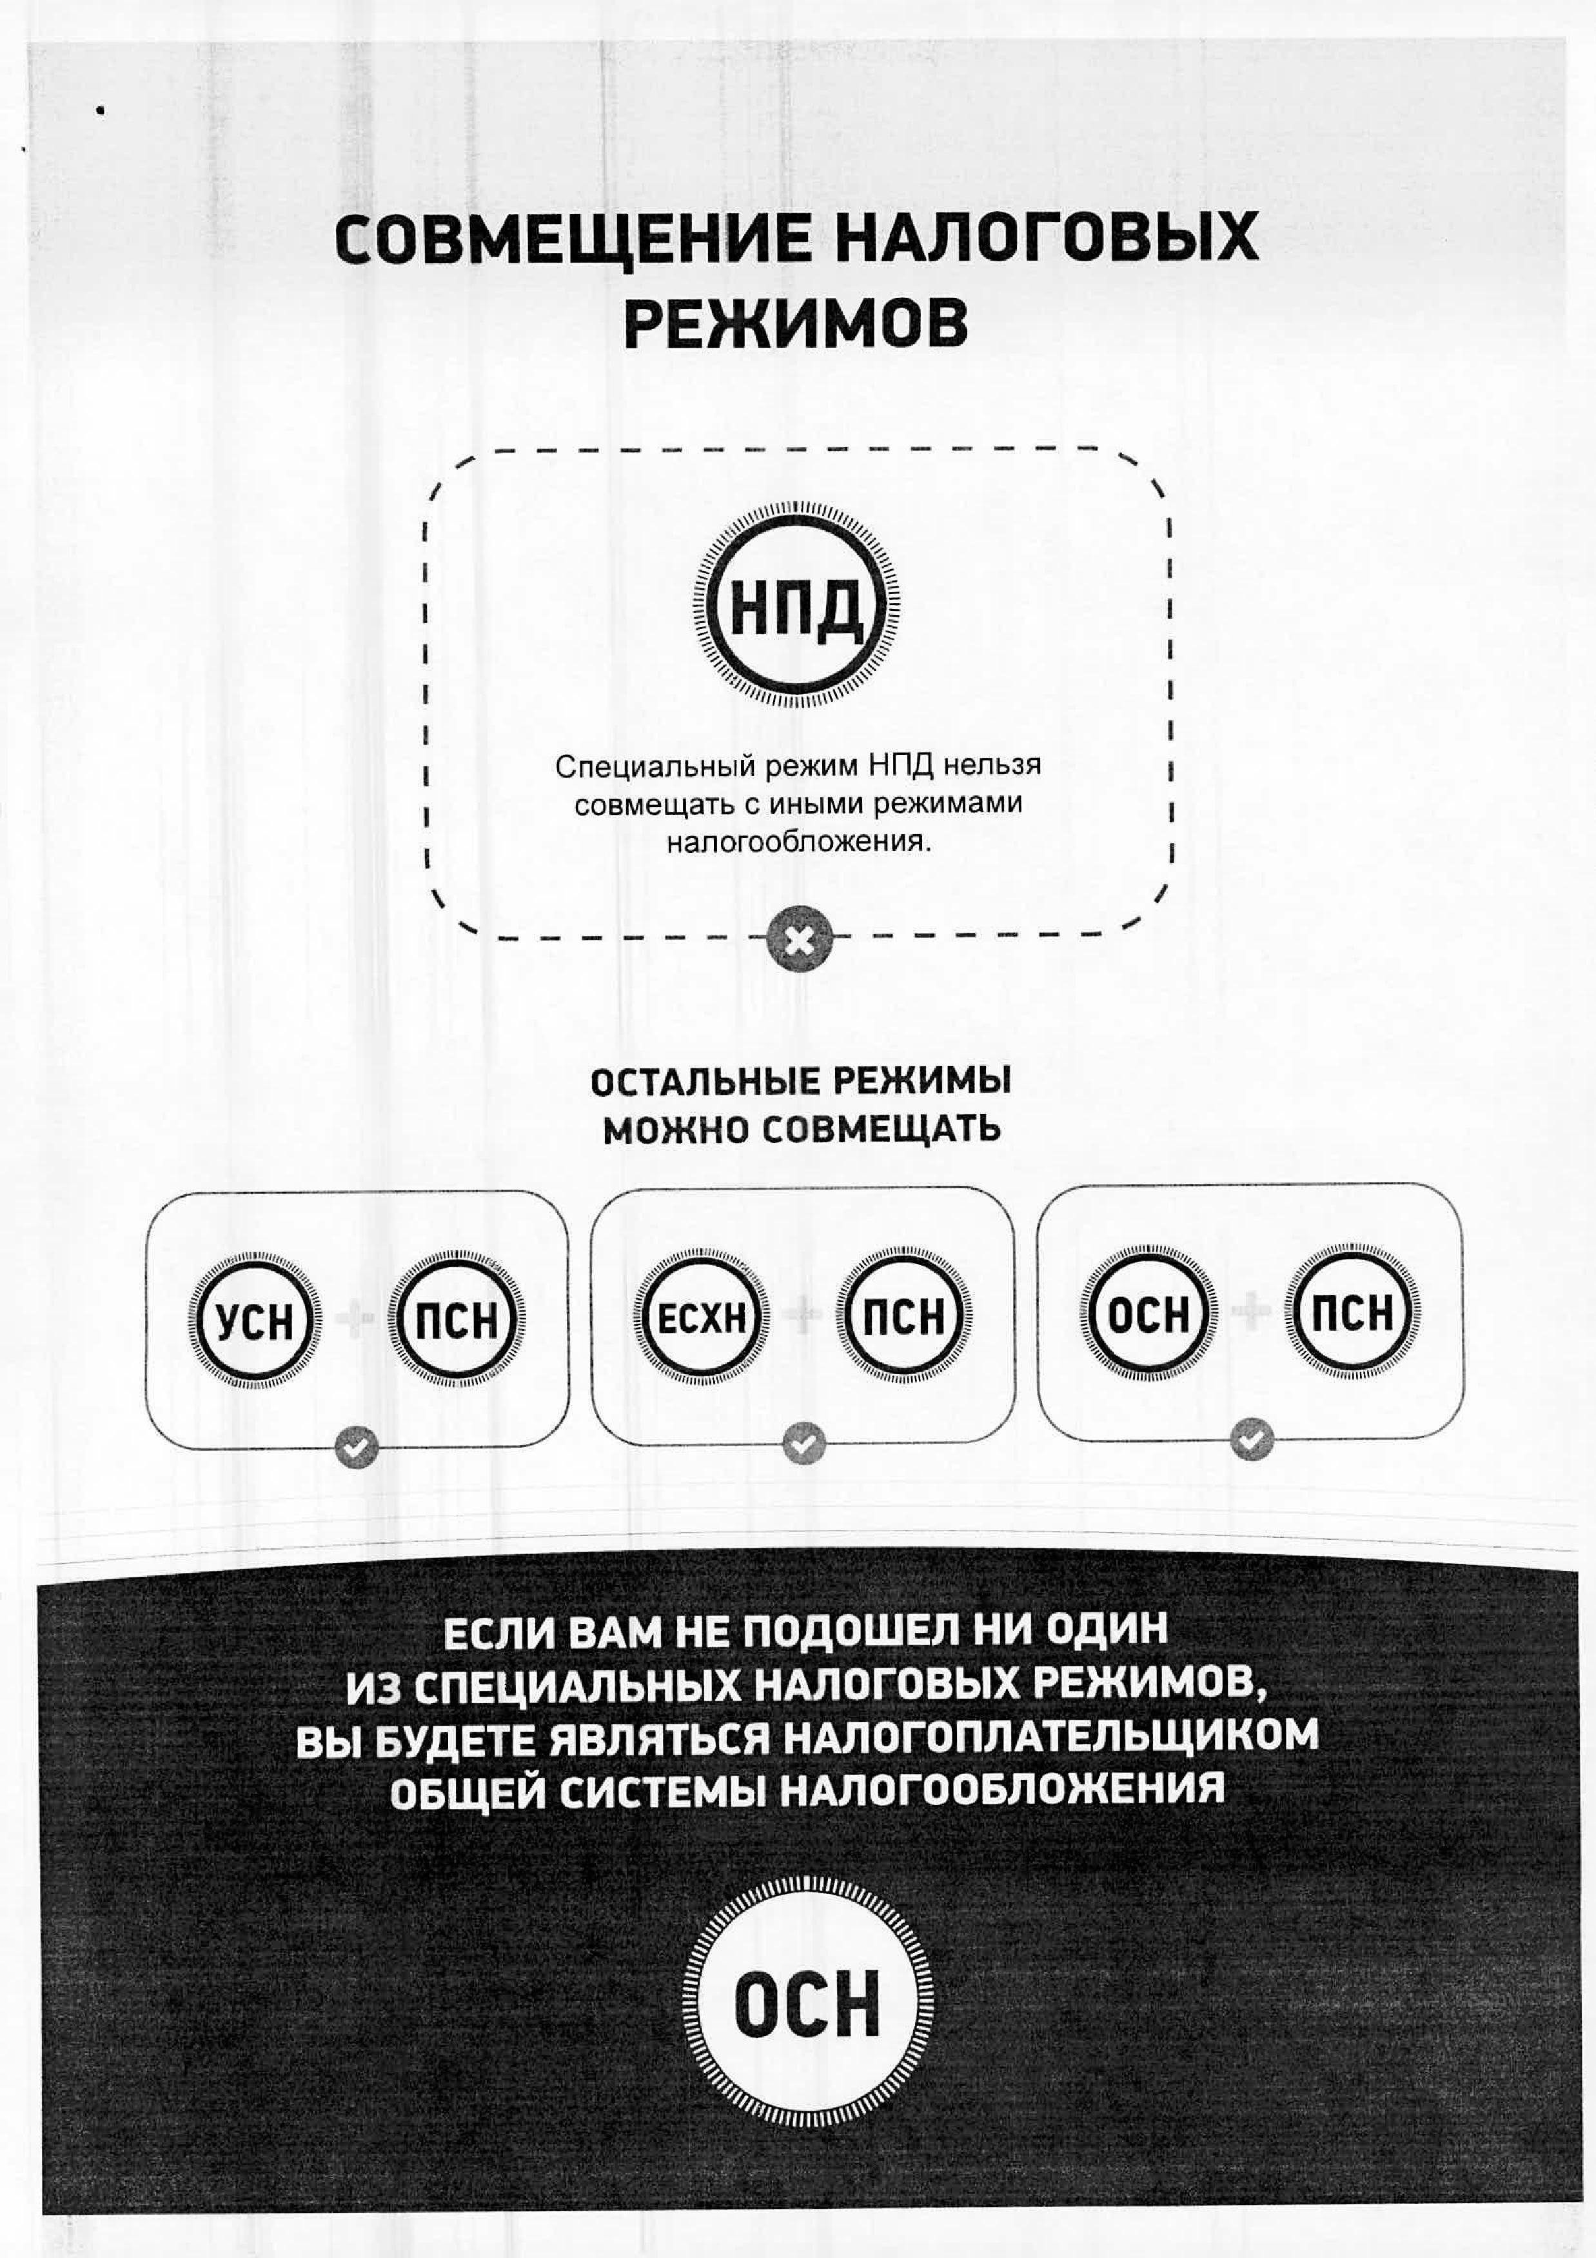
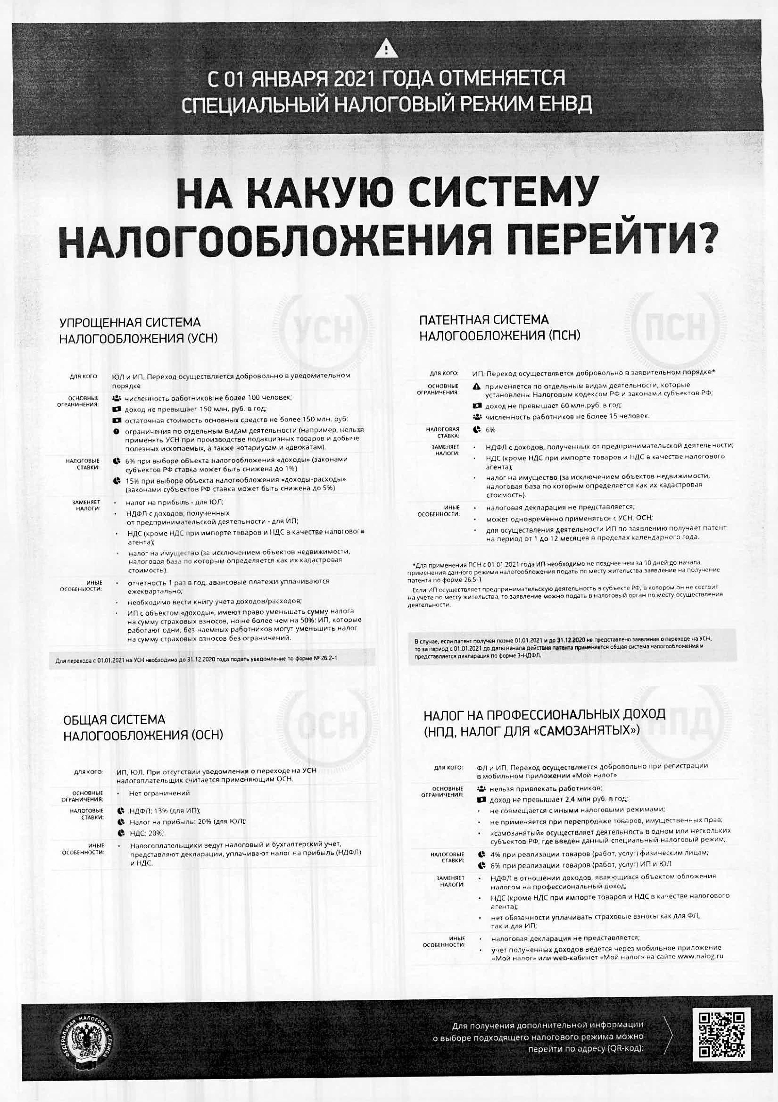
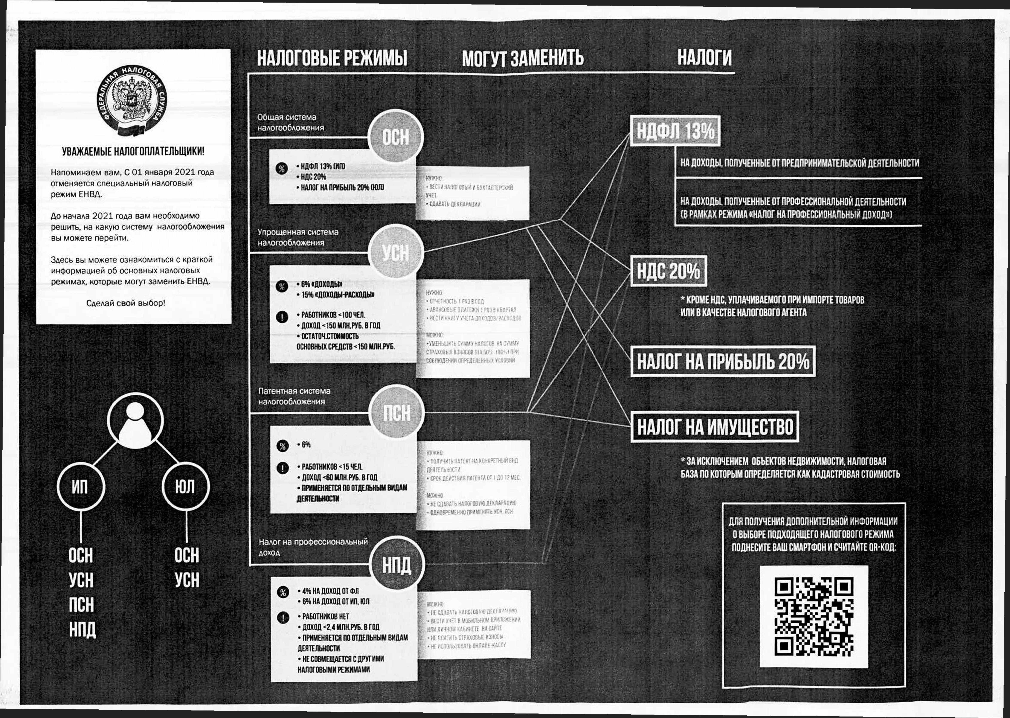

Адрес страницы: http://presnya.mos.ru/presscenter/news/detail/8845966.html
Управа Пресненского района города Москвы

